Добрый день, продолжим наши занятия.
- Актуализация знаний
- На какие две группы делятся звуки? (гласные, согласные)
- Какие звуки мы называем гласными? (произносятся долго, нараспев; воздух не встречает препятствий на своём пути).
- Каким цветом мы обозначаем гласные звуки?
- Какие звуки называем согласными? (воздух встречает препятствие на своём пути, соглашается с препятствием).
- Какими могут быть согласные звуки? (твердыми или мягкими).
- Каким цветом обозначаем твердые согласные звуки? А мягкие согласные?
- Чтобы правильно произносить звуки, сделаем артикуляционную гимнастику.
Упражнения для челюсти. | - Имитация жевания.
Упражнения для губ. | - «Расчесать зубами» нижнюю губу, затем верхнюю.
Упражнения для языка. | - Чистим с внутренней стороны верхние и нижние зубы– 7-10 раз.  - Покусывание языка, потом расслабление – 5-6 раз.  - «Расчёска»- протолкнём язык в узкую щель между зубами, как бы причешем его – 10 раз.  - «Скачем на лошадке» - придерживая подбородок – 7-10 раз с останавливанием «лошадки».  - «Останови лошадку»  - губами;  - - губки и язык помогают.
Упражнение для щёк | - Попеременное надувание щёк.
Упражнение для мягкого нёба | - Многократно и кратко произносить звук [О].
- Игра «Запомни и повтори»
ЗИ-ЗЕ-ЗУ;
ЗЕ-ЗУ-ЗЯ;
ЗИ-ЗЯ-ЗЫ.
3.Игра «Четвёртый лишний» - внимание на место звука [Зь].
- Зима, зеркало, газета, земляника.
- Магазин, зяблик, резинка, обезьяна.
4. Назови все звуки по порядку в словах: ЗИМА, ЗИНА (Чтобы назвать все звуки, растяните слово: ЗЗЗЗИИИИММММАААА) и т.д.
5. Игра «Предложение рассыпалось, соберите»
- Мячик, лежит, резиновый, в, корзине.
- Живёт, полосатая, в, зебра, Африке.
6. Физминутка.
- Услышите звук [З] — топайте, услышите звук [Зь] — хлопайте. (Произносите звуки, слоги и слова, выделяя голосом изучаемые звуки).
Среди звуков: [В], [Х], [З], [М], [Зь], [Л], [Зь], [З], [Л], [Ш], [З], [Зь], [З], [Р], [З].
Среди слогов: [МА], [СЫ], [ЗО], [МИ], [ЗИ], [УЛ], [ЗИ], [ЗА], [ЛЫ], [ЗЕ], [ИШ], [ЗЫ], [ВУ].
В словах: замок, зебра, заколка, земляника, зима, газета, ваза, мозаика, корзина, магазин.
6. Игра «Кто внимательный?» - определите какой звук в словах [З] или [Зь]?
Слова для справки: роза, корзина, зонтик, земляника, замок, ваза, зебра, зима. Проведите дорожку от картинки к звуку.
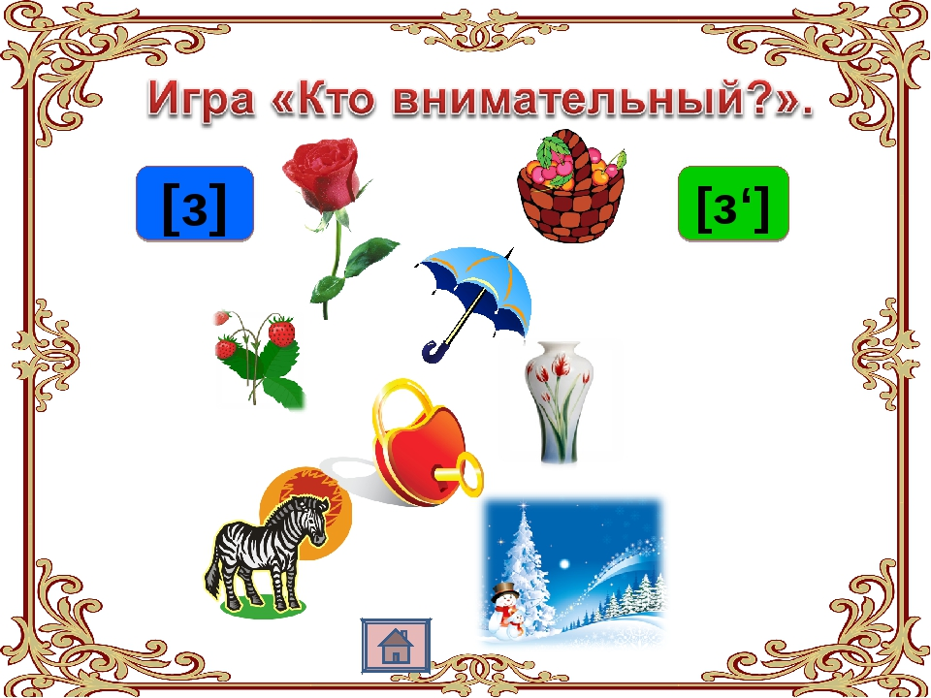
- Пальчиковая гимнастика «Испечём пирожки».
Муку в тесто замесили | Сжимают и разжимают пальцы.
А из теста мы слепили | Прихлопают ладонями, «лепят».
Пирожки и плюшки,  Сдобные вартушки,  Булочки и калачи - | Поочерёдно разгибают пальцы, начиная с мизинца.
Всё мы испечём в печи. | Обе ладошки разворачивают вверх.
- Рассмотрите картинки. Если в названии картинки есть звук [З] – обведите её синим цветом, а если в названии картинки есть звук [Зь] – обведите зелёным цветом.
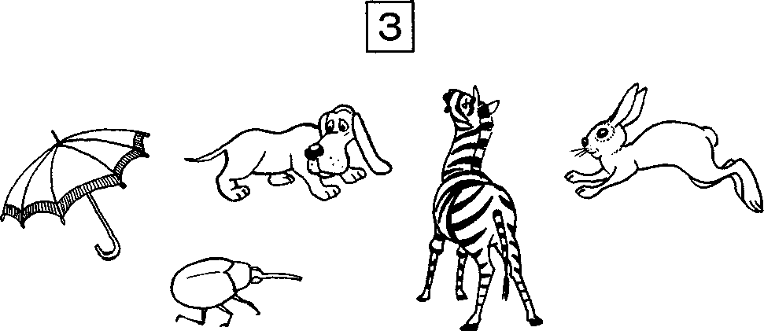
- Определите, какой звук в слове [З] или [Зь], исходя из этого обведите картинку нужным карандашом (синим или зелёным); определите место звука и нарисуйте дорожку к схеме.
Слова для справки: ваза, зонт, зебра, заяц, коза, змея, корзина, газета, глаза.

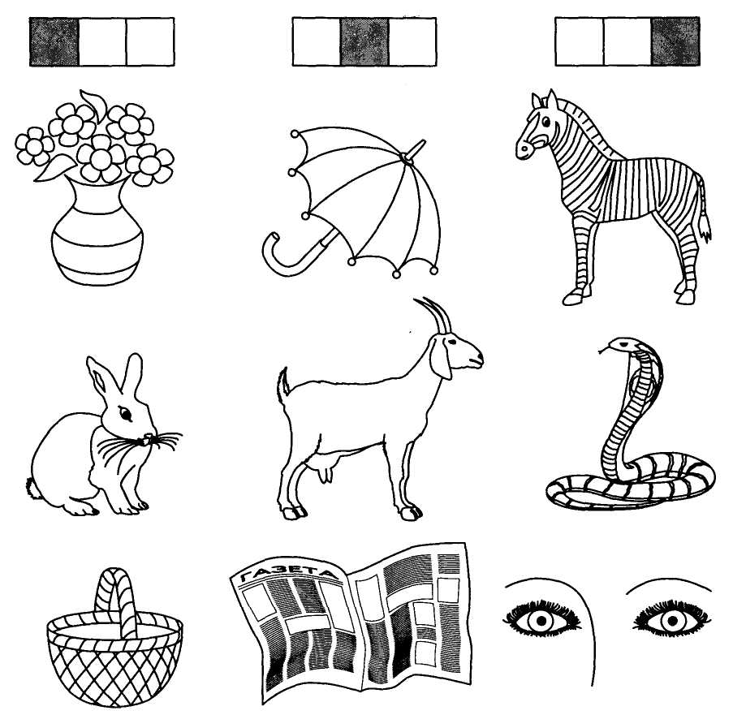

- Прочитайте и выполните звуковой анализ.
ИЗ  ЗИ  ЗЁ  АЗ | В А – З А  З И - М А
ПРИШЛИТЕ, пожалуйста, фотографии выполненных работ, на электронный адрес: nataliya.pilikina@mail.ru или в группу в VIBER.
СПАСИБО ЗА СОТРУДНИЧЕСТВО!

